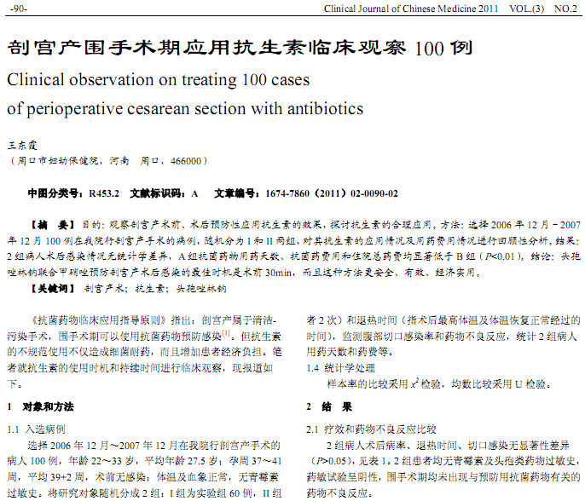
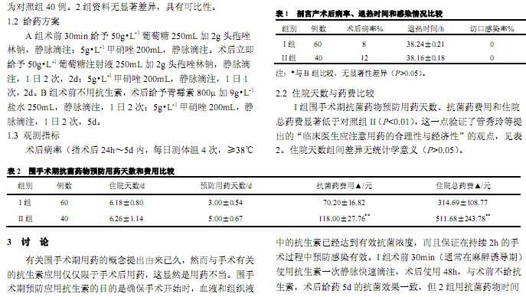
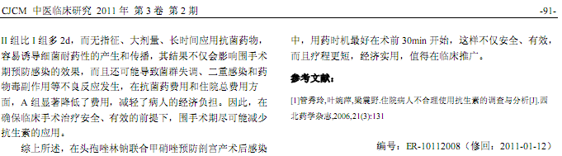
相似文献：
 | 剖宫产的心理护理 |  | 24-25
 | 直肠应用米索前列醇配合宫腔置水囊治疗剖宫产术中出血56例临床体会 |  | 90-91

